PS | ПАСПОРТ И ИНСТРУКЦИЯ ПО ПРИМЕНЕНИЮ  СТРОП А, Б, В, Г и амортизатора «а» | 

Общие сведения  Стропы являются принадлежностью личного снаряжения для защиты от падения с высоты и используются для соединения привязи с анкерной точкой или конструкцией. Стропы могут быть как регулируемыми, так не регулируемыми, двойными (двуплечими), а также могут комплектоваться амортизатором.  Амортизатор – это компонент страховочного стропа, предназначен для рассеивания кинетической энергии, развиваемой при падении с высоты.  Страховочный строп – это строп укомплектованный амортизатором.  Строп – состоит из фала (лента, канат, цепь, мет.трос) одного или двух карабинов.  Стропы всех видов сохраняют свои эксплуатационные свойства при температуре от - 40 до + 50º С.  Технические данные:  Длина стропа (стандартная) – 1,45 м ± 50мм  Длина двуплечего (двойного) стропа – 1,45 м ± 50мм  Длина стропа регулируемого – max 2 м ± 50мм / min 1 м ± 50мм |  | 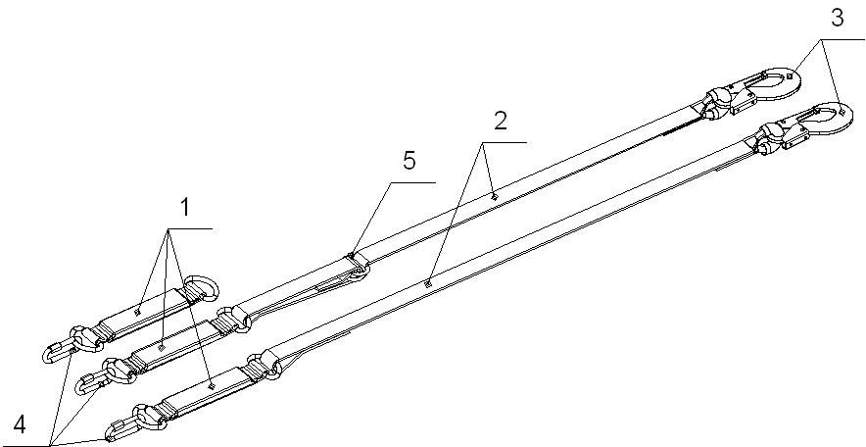  Рис.1 Схематичное изображение страховочных строп и амортизатора «а»  1 – амортизатор 4 – соединительный  2 – фал карабин Кс  3 – монтажный 5 – регулировка длины  карабин
Длина амортизатора с карабином – 350 мм
Статическая разрывная нагрузка, кН (кгс), не менее – 22 (2200), для строп из металла 15 (15000)
Снижение динамической нагрузки, амортизатором, при падении до 6 кН или 600 кгс

Маркировка
А – строп из полиамидной ленты | а – амортизатор
Б – строп из металлического троса в оболочке | д – двойной, двуплечий строп
В – строп из полиамидного каната | рег – регулируемый строп
Г – строп из металлической цепи | Кс – соединительный карабин

Примеры маркировки строп
Строп А – строп из ленты с монтажным карабином и крепежной петлей
Строп Врег+Кс – строп из регулируемого каната 2 м с монтажным и соединительным карабином
Строп аБд+Кс – двуплечий (двойной) строп из мет.троса в ПВХ оболочке с двумя монтажными и одним соединительным карабином

Требования при использовании строп:
- строп используется только в составе привязи, как отдельный компонент он не является снаряжением, предохраняющим от падения с высоты, и не может быть использован в качестве такового;
- стропом должны пользоваться лица, прошедшие обучение приемам работы на высоте;
- строп является частью личного снаряжения и должен применяться только одним лицом;
- анкерная (конструкционная) точка крепления стропа должна иметь прочность не менее 15кН или 1500 кгс (EN 795);
- перед каждым применением произвести тщательный визуальный осмотр стропа на отсутствие химических, термических и механических повреждений, осмотр производится лицом, работающим со стропом;
- в случае обнаружения повреждения строп должен быть изъят из употребления и уничтожен компетентным лицом;
- страховочный строп применяется только со страховочной привязью. Должен крепиться за задний D образный элемент крепления страховочной привязи или за две передних петли страховочной привязи УС 2 Ж4 и СП 2.
- для страховочного стропа анкерная точка должна находиться на уровне талии или выше. Строп должен крепиться или отрегулирован таким образом, чтобы свободное падение составляло не более 0,5 м, а под пользователем должно находиться не мене 6 м свободного пространства;
- прежде, чем применять стропа в составе удерживающей или страховочной системы, ознакомьтесь с инструкциями по их эксплуатации;
- если строп был использован для останова падения, он должен быть изъят из эксплуатации;
- строп с фалом из полиамидной ленты или полиамидного каната не предназначен для работ, связанных с огнем;
- при работах на железобетонных опорах (стропа без амортизатора) следует обращать особое внимание на техническое состояние текстильного фала стропа, в связи с повышенным его износом.

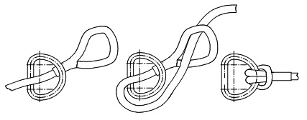  Рис.2 | Правильное соединение стропа к привязи  Для ленточного и канатного стропа – продеваем крепежную петлю в D-кольцо, далее продеваем карабин в эту крепежную петлю и затягиваем (см.рис.2).  Строп из металлической цепи и металлического троса в оболочке, а также стропа с амортизатором присоединяется к привязи посредством винтового карабина (класс Q) Кс. Перед подъемом на высоту нужно еще раз удостовериться, что затвор карабина закрыт (с усилием 14,4 Нм).
Ограничение применимое к материалам, опасность, которая может повлиять на работоспособность стропа
Соблюдать меры предосторожности, которые могут повлиять на работу стропа, например, режущие, абразивные или климатические воздействия, электропроводность, химические реактивы, ультрафиолетовое излучение, острые кромки.

Запрещается:
- категорически запрещается с целью страховки от падения присоединять строп с амортизатором к боковым элементам крепления пояса;
- категорически запрещено удлинять амортизатор со стропом любыми дополнительными элементами;
- закреплять строп обоими концами к одному и тому же боковому кольцу ремня пояса;
- присоединять строп одним концом к кольцу пояса, а вторым к опоре, на которой производятся работы;
- закреплять строп одним концом за кольцо пояса, а вторым перехлестнув через опору за фал стропа;
- использовать строп не по назначению;
- работать при не закрытых затворах карабинов;
- применять строп, подвергавшийся динамической нагрузке, при падении с высоты;
- внесение изменений, дополнений в конструкцию стропа, без предварительного письменного разрешения производителя. Любой ремонт должен выполняться только в соответствии с процедурами производителя.
Транспортировка и хранение
Транспортировка осуществляется в соответствии с правилами перевозок, действующими на транспорте, в условиях исключающими намокание или воздействия агрессивных сред и материалов. Хранить стропы следует в сухом помещении (влажность не более 70%) в подвешенном состоянии или разложенном на полке. Помещение должно быть защищено от прямого попадания солнечных лучей. Перед хранением изделия должны быть просушены, а их металлические детали протерты.
Гарантийные обязательства
Гарантийный срок хранения и эксплуатации - два года со дня изготовления. Срок службы – пять лет.
Изготовитель обязуется в течении гарантийного срока заменять и ремонтировать вышедшего из строя стропа при условии соблюдения правил хранения и эксплуатации.
Гарантия не распространяется на механические повреждения, естественный износ, изменение или переделка конструкции, неправильное хранение, использование не по назначению, плохой уход.
Изготовитель не несет ответственности за последствия прямого, косвенного или другого ущерба наступившего вследствие не правильного использования своей продукции.
Изготовитель ООО «ПРОГРЕСС СЕФЕТИ» 606108, Россия, Нижегородская область, г. Павлово, пер. Конопляный д. 6а, тел. (831) 280-99-49, e-mail: 89200134522@mail.ru, сайт: www.progress-safety.ru
Периодическая проверка
Периодические проверки проводит компетентное лицо, не реже одного раза в год. Регулярность проверок зависит от частоты использования, влияния вредных и опасных факторов.
Предэксплуатационная проверка
Перед началом работы выполняется предэксплуатационная проверка стропа с целью получения гарантии того, что перед началом эксплуатации он находиться в рабочем состоянии. Производится тщательная визуальная проверка следующего:
- металлических деталей на предмет коррозии, ржавчины, деформации, трещин;
- лента и канат проверяются на отсутствие надрывов, масленых пятен, прожогов и других дефектов, снижающих прочность;
- проверяется целостность шва на ленточном стропе;
- проверяются монтажные карабины, чтобы они открывались и закрывались без заеданий.
Предэксплуатационная проверка может не выполняться в том случае, когда требуется экстренное применение тех или иных компонентов, которые ранее были упакованы или запаяны в упаковку компетентным лицом.
Изъятие стропа из эксплуатации
Для обеспечения безопасности важно, чтобы строп и/или амортизатор был немедленно выведен из эксплуатации, если:
- возникает любое сомнение по поводу условий его безопасного применения;
- строп и/или амортизатор был задействован для останова падения, после чего оно не может применяться до тех пор, пока не будет письменного подтверждения от компетентного лица, что его можно использовать далее в работе.
Свидетельство о приемке
Стропа соответствуют требованиям ГОСТ Р ЕН 354-2010, ГОСТ Р ЕН 358-2008, ГОСТ Р ЕН 362-2008 и ТУ 8786-001-92379177-2011. Сертификат № ТС RU C-RU.АГ78.В.00344 с 23.10.2015 по 22.10.2020.

Дата изготовления / Штамп ОТК
Строп: «А», «Б», «В», «Г» Амортизатор «а» □ Длина стропа: L=________м
(нужное обвести)
Соединительный карабин Кс □ Раскрытие карабина 50 мм (исп.3) □ Регулируемый □ Двойной (двуплечий) □

Ведение документов и внесение в них требуемых данных является обязанностью организации-пользователя ГОСТ Р ЕН 365

Дата первого применения _____/______/20_____г.

Идентификационный (серийный) номер________________________

Имя пользователя________________________________________________________________________________________________

Хронология периодических проверок и ремонтов
Дата | Причина внесения записи (периодическая проверка или ремонт) | Обнаруженные дефекты, проведенные виды ремонта, прочая информация | Фамилия и подпись компетентного лица | Следующая запланированная дата периодической проверки

